Bağlı Liste Uygulaması
Linked List Application
Cumali TOPRAK
Mühendislik Fakültesi, Bilgisayar Mühendisliği
Kocaeli Üniversitesi
Kocaeli, Türkiye
cumalitoprakk@gmail.com
Berkay Efe ÖZCAN
Mühendislik Fakültesi, Bilgisayar Mühendisliği
Kocaeli Üniversitesi
Kocaeli, Türkiye
berkayefeozcan@gmail.com

Özetçe—Günümüzde kullanılan veri yapılardan olan dizi, liste gibi veri yapılarının da atası kabul edilen bağlı liste veri yapısı ile ilgili bir proje yapmış bulunmaktayız. Bu projenin ana amacı bir dosyada bulunan Türkiye'deki tüm şehirleri çekip bu verileri belirli bir düzene göre bağlı listeye eklemektir. Bu projede her bir şehrin plaka kodu, ismi, bölgesi ve komşularının isimleri sırası ile yer almaktadır.Bu veriler program çalıştığı anda dosyadan çekilecek olup gerekli kontroller yapılacak şekilde programlanmıştır. Bu işlemden sonra kullanıcıya bir menu sunulacak ve kullanıcın seçtiği işleme uygun işlemler gerçekleştirilecektir. Bu işlemler herhangi bir şehire yeni şehir ekleme, yeni komşuluk ekleme, varolan bir şehiri silme, varolan bir komşu şehiri silme, istenilen koşullara göre şehirleri listeleme yer almaktadır. Bu işlemler yapılırken her türlü veri girişi için test işlemleri gerçekleştirilmiş olup başarılı bir sonuç alınmıştır.
Anahtar Kelimeler—Bağlı Liste, Ascii Formatlama, Veri Yapıları, C Programlama Dili.
Abstract — We have made a project about the connected list data structure which is accepted as the ancestor of the data structures such as array and list which are the data structures used today. The main objective of this project is located in a file that pull data from all the cities in Turkey bound to add to the list based on a specific order. In this project, each city's license plate code, name, region and the names of the neighbors are listed in order. After this process, a menu will be presented to the user and the appropriate actions will be performed. These operations include adding a new city to any city, adding a new neighborhood, deleting an existing city, deleting an existing neighbor city, listing the cities according to the desired conditions. While performing these procedures, test operations were performed for all kinds of data entry and a successful result was obtained.
Keywords— Linked List, Ascii Formatting, Data Structures, C Programming Language.

- GİRİŞ
Veri havuzunun bu denli genişlediği bu teknoloji çağında elbette bu verileri saklamak, gerektiğinde bu verileri kullanmak veya bu verilerde değişiklik yapabilmek için birçok veri saklama ortamları kullanılmaktadır. Bu veri depolama ortamlarından biri de bağlı listelerdir. Programla dünyasının başlangıcından itibaren kullanılagelen bağlı listelerde birçok alanda veri saklamak gerektiğinde kullanılmak üzere halihazırda kullanılmaktadır. Günümüzde
yapılmış veya yapılmakta olan bir çok programda da bağlı listelerden sıkça yararlanılmaktadır. Bağlı listelerin kullanımına örnek verecek olursak hiyerarşik bir yapı olan ağaç veri modelinde de veriler birbirlerine bağlı listeler yardımı ile bağlanırlar. Bir başka örnek de mesela sıkıştırma işlemlerini sağlayan Huffman modelinde kullanılan ağaç veri modelinde veriler birbirlerine bağlı listeler yardımı ile bağlanmaktadır. Aynı şekilde biz projemizde şehirleri birbirlerine bağlarken de bağlı listeleri çok önemli bir örneğini gösterdik. Raporumuzun ilerleyen kısımlarında öncelikle bu proje hakkında genel bilgiler verilmiştir. Sonrasında projede kullandığımız tüm yöntemler detaylı bir şekilde anlatılmıştır. Son bölümde yapmış olduğumuz testler hakkında bilgiler verilmiş olup proje hakkında genel bir değerlendirme yapıldıktan sonra özet ve sonuçlar bölümü ile projenin bir özeti yapılmıştır. Şimdi sırası ile bu işlemlere göz atalım.

- TEMEL BİLGİLER

Veri Nedir?
Günlük işlerimizin tamamını yaparken adeta bilgi yağmuru ile karşı karşıya kalırız. Beynimiz ise bu bilgi yağmurundan işine yarayacağını düşündüklerini alır yorumlar ve biz de kararlarımızı bu yorumlara göre veririz. Hatta zihnimiz daha sonra kullanmak için bazı bilgileri saklar. Sizce, evden okula yürüyerek gelen bir öğrenci ne tür bilgilerle karşılaşmaktadır? Örneğin, Saatimize bakarak geç kalıp kalmadığımızı kontrol ederiz. Eğer gecikmişsek daha hızlı yürürüz. Veya, Evden çıktığımızda hava ile ilgili bir fikrimiz olur. Hava beklediğimizden daha soğuksa eve tekrar dönüp daha kalın bir mont alabiliriz. TDK’ye göre ise veri; 1-Bir araştırmanın, bir tartışmanın, bir muhakemenin temeli olan ana öge, muta, done. 2- Olgu, kavram veya komutların, iletişim, yorum ve işlem için elverişli biçimli gösterimi olarak tanımlanır. Bununla birlikte bizim asıl çalışmalar yaptığımız bilgisayar bilimlerinde de ayrıca verinin bir tanımı vardır. Bilgisayarlar da tıpkı beynimiz gibi çeşitli kararlar vermek veya işlem yapabilmek için bilgi girişine ihtiyaç duyar. Bilgisayarların sonuca ulaşabilmek için algıladığı, işlediği, sonuç ürettiği veya daha sonra kullanmak üzere depoladığı her şeye veri denir. İşte bu veriler de çoğu zaman dosyalarda farklı formatlarda saklanırlar. Bu olaya da veri formatlama denir. Biz yapmış olduğumuz bu projemizde ascii ve binary olmak üzere iki farklı dosyadan okumalar yapıp bu dosyalar üzerinde bir takım işlemler yaptıktan sonra istenilen formatta çıktılarımızı formatladık.

Veri Yapısı Nedir?
Veri yapısı, bilgisayar ortamında verilerin etkin olarak saklanması ve işlenmesi için kullanılan yapı. Veri yapıları, verilerin düzenlenme biçimini belirleyen yapıtaşlarıdır. Bir yazılım değişkeni bile basit bir veri yapısı olarak kabul edilebilir. Değişik algoritmalarda verilerin diziler, listeler, yığıtlar, kuyruklar, ağaçlar ve çizgeler gibi veri modellerine uydurularak düzenlenmesi gerekebilir. Veri, yapı ve algoritma bir yazılımın birbirinden ayrılmaz bileşenleridir. Algoritması hazırlanmış her yapı için verilerin düzenli bir şekilde kullanımı önemlidir. Çünkü yapı iyi kurulduğunda, etkin, doğru, anlaşılır ve hızlı çalışıp az kaynak kullanan algoritma geliştirmek kolaylaşır.

Ascii Formatlama Nedir?
Bir ASCII dosyası herhangi bir platform ya da işletim sistemi tarafından kolayca tanınan ve okunacak bir belge sağlayan bir metin dosyasıdır. Bu temelde herhangi bir kısıtlama olmaksızın dosya daha erişilebilir hale getirir ve sık ASC dosya uzantısını kullanır. ASCII Bilgi Değişimi için Amerikan Standart Kodu ve standart bir karakter seti ve 1960 tapedrives ve tele yazıcılar gibi diğer aygıtlar gibi bilgisayarlar için tasarlanmıştır. Bugün, ASCII kodları şu anda iletişim ekipmanları, bilgisayar ve metinler istihdam diğer cihazlar her türlü kullanılmaktadır. Onun özellikleri 128 karakter seti 7-bitlik karakter içerir. Ayrıca A 0'dan Z ve sayılar 9 ila üst ve alt harf içerir. Bugün modern bilgisayarların internet üzerinden bilgi gönderme karakter ASCII kümesi kullanmak ve HTML web sitesi oluşturma özelliğidir. Tarayıcınız tarafından erişilebilir internet sayfaları ASCII kodları yazılmış HTML olmadan düzgün çalışamaz. Biz de aşağıda resmini verdiğimiz gibi ascii formatlı dosyasındaki şehir verilerini kullanarak işlemler gerçekleştirdik.
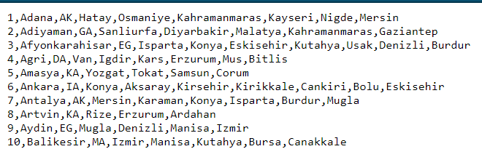
Şekil-1: Ascii Formatında verilmiş şehir bilgilerinin gösterimi.

- YÖNTEM
- İşlem (Okuma, Ekleme) Yapılacak olan dosyaların belirlenmesi
Öncelikle projemizin daha çalışmaya başladığı anda yapması gereken bu işlem sonraki adımların doğru sonucu vermesi için çok önemlidir. Çünkü eğer bu işlem başarısız olursa bundan sonraki tüm işlemler başarısız olacaktır. Aşağıda gösterilen algoritma bu dosyaları istediğimiz dizinden nasıl çektiğimizi göstermektedir.
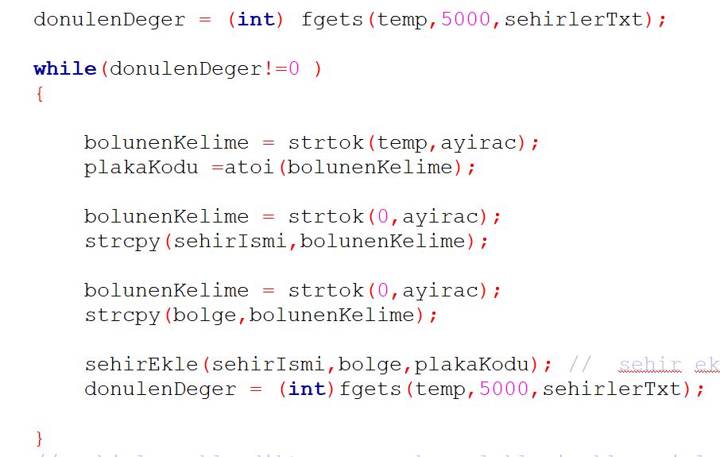
Şekil-3: Dosyadan şehirlere ait verileri çekip bağlı listeye ekleyen algoritma.

B. Yeni Bir Şehrin Eklenmesi
Bu isterde kullanıcı istediği taktirde yeni bir şehir ekleyebilmektedir. Fakat burda önemli nokta şu ki kullanıcı daha önce eklenmiş olan bir şehri ekleyemez. Bu kontrolü ise hem şehir ismi hem de plaka kodu ile kontrol ettik.
C. Yeni bir Komşuluğun Eklenmesi
Bu isterde kullanıcı istediği taktirde istediği şehire komşu ekleyebilmektedir. Fakat eklemek istediği komşu daha önce şehirler listesine eklenmemiş ise bu komşulu eklemeyecek şekilde programlanmıştır. Aynı şekilde eper komşu eklemek istediğimiz şehir, eklemek istediğimiz komşuluğa daha önceden sahipse kullanıcıya bir hata mesajı verecektir. Son olarak komşu ekleyeceğimiz şehir ile aynı isimli komşu eklemeyi de engellemiş bulunuyoruz.
D. Kullanıcının Girmiş olduğu bir şehri silmek
Bu isterde kullanıcı var olan bir şehri silmek istediği taktirde silebilmektedir. Fakat daha önce var olmayan bir şehri silmek istediği taktirde uyarı mesajı alacaktır.
E. Kullanıcının Girmiş Olduğu Bir Komşuluğu Silmek
Bu isterde kullanıcı taktir ettiği taktirde herhangi bir şehirden herhangi bir şehiri silebilmektedir. Fakat daha önce var olmayan komşuluk silinememektedir. Aynı şekilde programımız, örneğin İstanbul şehrinin Edirne komşuluğunu silmek istediğimiz taktirde Edirne ilinin İstanbul komşuluğunu da silecek şekilde programlanmıştır.
F. Şehir Listeleme
Bu fonksiyonda kullanıcı var olan tüm şehirleri ve bu şehirlerin tüm bilgilerini listeleyebilmektedir. Fakat herhangi bir şehir yoksa listeleme yapamayacak ve uyarı mesajı verecektir.
G. Belli Bir Bölgede Bulunan Şehirleri Listeleme
Bu isterde kullanıcı istediği taktirde Türkiye'de bulunan herhangi bir bölgedeki tüm şehirleri ve bu şehirlerin bilgilerini listeleyebilmektedir.
- GERÇEKLEŞTİRİLEN TESTLER VE DEĞERLENDİRME
Yapmış olduğumuz bu projeyi birden fazla kişisel bilgisayarda çalıştırdığımızda ve test ettiğimizde aldığımız sonuç başarılı bir sonuç vermektedir. Fakat projenin güvenirliği için projenin ilgili kişilerce tekrardan tamamı ile test edilmesinde fayda vardır.

- ÖZET VE SONUÇLAR
Bağlı liste üzerine yapmış olduğumuz bu projemizde Türkiyede bulunan şehirlerin yer aldığı .txt dosyasındaki veriler çekilerek bağlı listeye atılmış olup kullanıcı istediği taktirde yeni şehir ekleyecek şekilde veyahut sileceği şekilde programlanmıştır. Ayrıca belli kriterlere göre listeleme işlemleri de yapmaktadır. Bu projeyi bitirdiğimiz zaman bu projenin bağlı listeleri anlamak açısından çok önemli bir yere sahip olduğu görülmüştür. Bu proje istenildiği taktirde yeni özellikler eklenip var olan özellikler güncellenebilecek şekilde esnek olarak programlanmıştır.

Kaynakça
[1] https://www.geeksforgeeks.org/data-structures
[2] https://en.wikipedia.org/wiki/C_(programming_language)

